시장 조사

밴드- 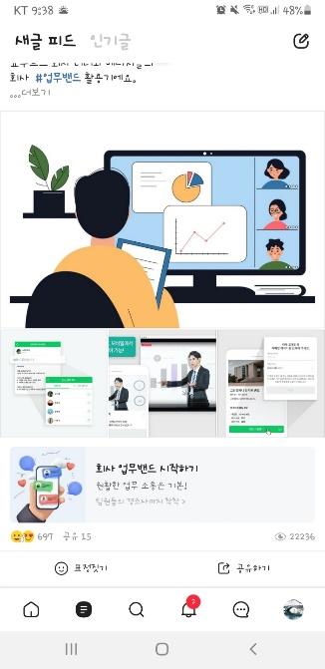

블로그-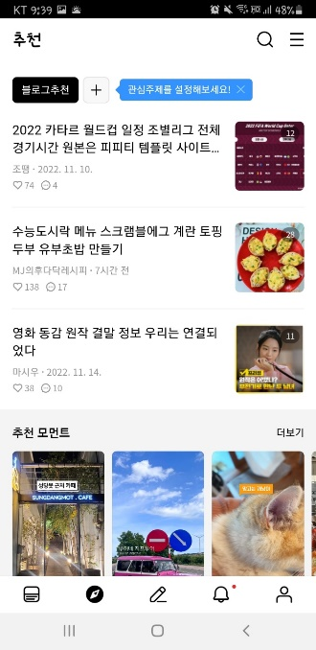

트위터- 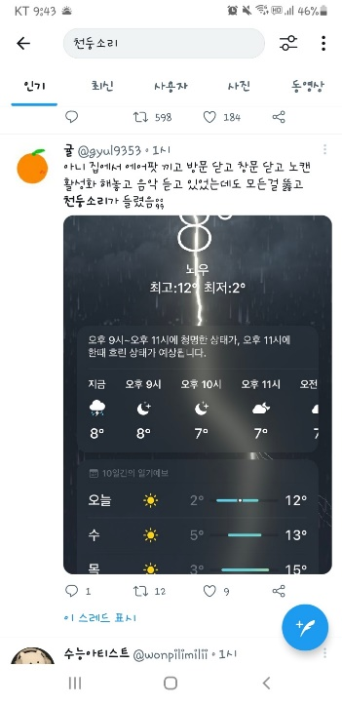

시장 조사를 위해 현재 사용되고 있는 대중적인 어플들을 조사하였으나, 대부분의 어플이 단순한 소통을 중심으로 구성되었을 뿐, 스케줄을 위한 시간 조정 시스템이 미흡한 어플이었다.

기존 어플은 시간이 낭비되는 어플리케이션이였다면, 우리는 이와 반대로 시간을 관리하고 조정하여 효율적으로 사용할 수 있는 프로그램을 제작할 것이다.

기대 효과

1. 사용하기 쉬운 UI로 접근성이 낮음
2. 파일을 공유하고 편집하며 명확한 지식 습득 가능
3. 스케줄 관리를 통해 효율적인 일정 관리 용이
4. 개개인의 일정에 따라 회의 시간을 추천해줌으로서 효율적인 회의 가능
5. 취미에 따른 그룹 매칭 시스템을 통해 자기관리 수준 향상